Рефакторинг ігрової підсистеми (GameSystem)
Звіт: діаграма класів та пояснення ролей класів
Виконав: Воскобойников Марк, група КН-31
Дата: 13.09.2026

1. Завдання
- Розділити існуючий код гри на окремі логічні проєкти / модулі.
- Вирішити проблеми інкапсуляції: а) розділити класи за відповідальністю; б) запровадити модифікатори доступу; в) створити додаткові класи для стороннього функціоналу; г) додати клас Game.
- Перевірити, що попередній код працює після рефактора.
- Створити діаграму класів з поясненням ролі кожного об’єкта та взаємодії з іншими.
Робота стосується тільки ігрового модуля (GameSystem).

2. Структура рішення
Проєкт | Тип | Вміст
src/GameSystem/ | Бібліотека класів | Game, Character, Equipment, Inventory, CombatResolver, IAbility/Ability, IGameLogger/ConsoleGameLogger
src/Assignment.App/ | Консольний застосунок | Program.cs посилається на GameSystem; гра виконується через Game

3. Діаграма класів GameSystem
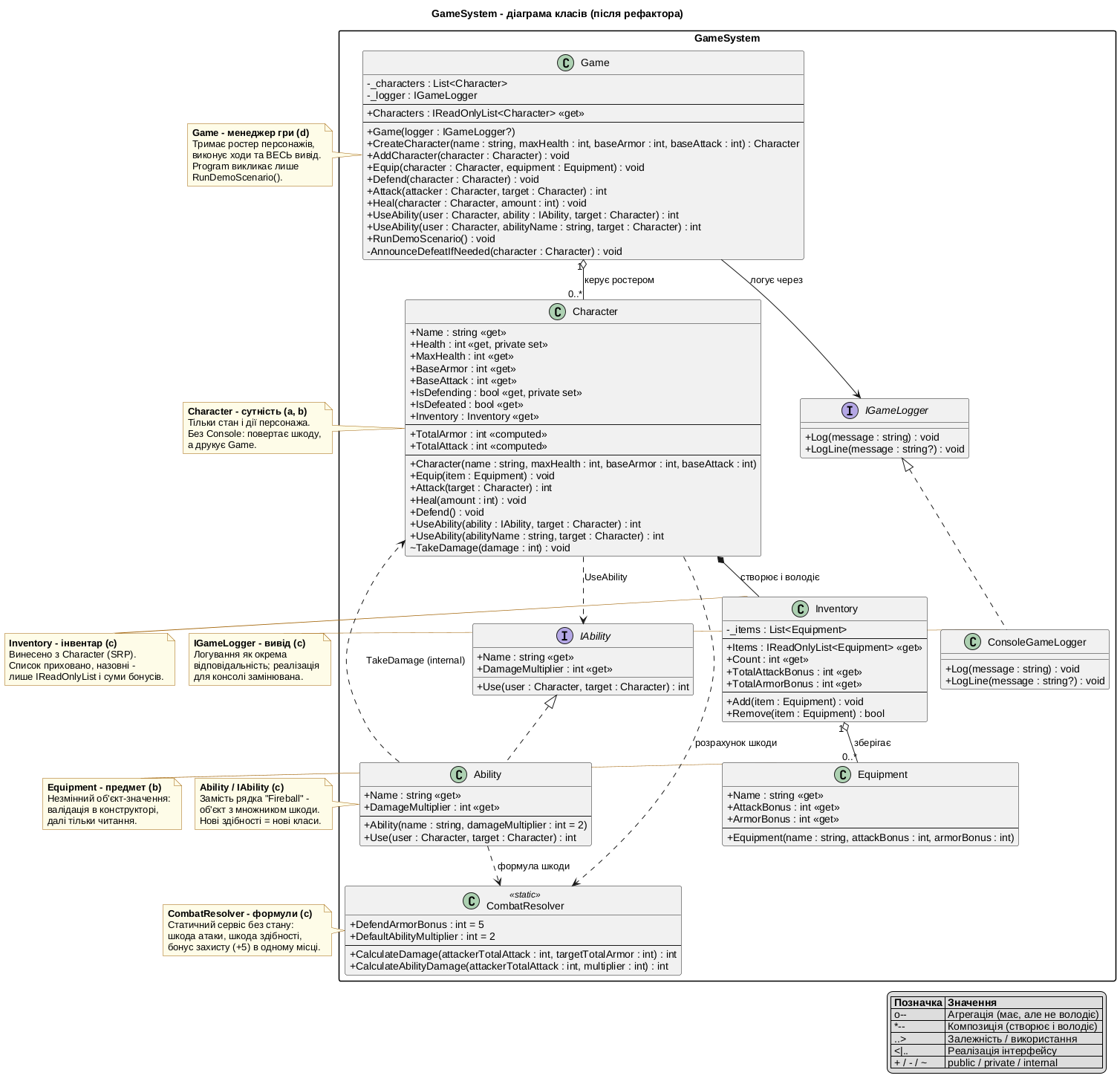
Умовні позначення: o-- агрегація, *-- композиція, ..> залежність, <|.. реалізація інтерфейсу, + / - / ~ public / private / internal.

4. Ролі класів та їх взаємодія
Клас | Роль | Взаємодія з іншими
Game | Менеджер гри. Тримає ростер персонажів, виконує ходи (Equip/Defend/Attack/Heal/UseAbility), весь вивід у консоль і демо-сценарій RunDemoScenario. | Створює Character; викликає методи Character і IAbility; друкує через IGameLogger. Program викликає лише RunDemoScenario().
Character | Сутність персонажа. Тільки стан і дії; без Console - методи повертають результат (напр. шкоду). | Делегує інвентар - Inventory, формули - CombatResolver, здібності - IAbility. Результати друкує Game.
Inventory | Інвентар (SRP). Винесено з Character: зберігає предмети, рахує сумарні бонуси. | Композиція: створюється в Character. Список приховано - назовні IReadOnlyList і суми. Зберігає Equipment.
Equipment | Предмет спорядження. Незмінний об’єкт-значення: назва та бонуси атаки/броні. | Валідація в конструкторі, далі тільки читання. Використовують Inventory і Game.Equip.
IAbility / Ability | Здібності. Замість рядка "Fireball" - об’єкт з множником шкоди. Нові здібності = нові класи. | Ability.Use рахує шкоду через CombatResolver і завдає через TakeDamage (internal). Game передає здібність у Character.UseAbility.
CombatResolver | Формули бою. Статичний сервіс: шкода атаки Max(0, атака - броня), шкода здібності, бонус захисту +5. | Використовують Character.Attack і Ability.Use; константа - в Character.TotalArmor.
IGameLogger / ConsoleGameLogger | Вивід. Логування як окрема відповідальність; домен не знає про консоль. | Game залежить від інтерфейсу; ConsoleGameLogger - замінювана реалізація.

5. Що змінено за пунктами ТЗ
- а) Відповідальності: зі Character прибрано список предметів (→ Inventory), математику шкоди (→ CombatResolver), здібності (→ Ability) і вивід (→ Game + IGameLogger).
- б) Модифікатори: get-only властивості; private set лише для Health/IsDefending; колекції - IReadOnlyList; TakeDamage - internal; валідація аргументів у конструкторах.
- в) Нові класи: Inventory, CombatResolver, IAbility/Ability, IGameLogger/ConsoleGameLogger.
- г) Game: ростер, усі ходи, весь вивід, демо-сценарій. Порядок і тексти повідомлень збережено.

6. Перевірка працездатності
- Збірка dotnet build - 0 warnings, 0 errors.
- Запуск dotnet run --project src/Assignment.App - вивід посимвольно збігається з кодом до рефактора.
========== GAME SYSTEM ==========
Merlin equipped Staff of Fire (+10 ATK, +0 ARM).
Arthur equipped Steel Shield (+0 ATK, +10 ARM).
Arthur braces for impact, increasing armor temporarily.
Merlin attacks Arthur for 15 damage!
Arthur attacks Merlin for 13 damage!
Merlin heals for 15 HP. Current HP: 70/70
Merlin uses special ability: [Fireball] on Arthur!

7. Висновок
Ігровий код розділено на модулі, класи - за єдиною відповідальністю; стан захищено модифікаторами доступу та валідацією; сторонній функціонал винесено в окремі класи; ходом гри керує Game. Поведінка програми після рефактора не змінилась.

